REGISTRO DE EXECUÇÃO DE ATIVIDADE — PARTE 02
Dashboard Web de Fiscalização de Obras (SGF)
Mentoria: Engº Rafael Bispo — Mestre em Computação
Turma: 91539

IDENTIFICAÇÃO DO ALUNO
Nome: João Vitor Nery Pereira
Data: _11___ / ___02_ / ___2026___

OBJETIVO DA ATIVIDADE
Construir uma interface Web simples para visualização dos dados da planilha BASE_ITENS, aplicando conceitos de HTML publicação em ambiente web por meio do GitHub Pages.
Esta etapa representa a evolução da análise de dados de obra para um protótipo funcional de dashboard de fiscalização.

EXECUÇÃO DA ATIVIDADE

Quantidade de itens existentes no Código HTML: __3_____
Link do repositório GitHub:
https://github.com/joaovpereira8-oss/atividade-hoje/settings/pages
Link do Dashboard publicado (GitHub Pages):
https://joaovpereira8-oss.github.io/atividade-hoje/

EVIDÊNCIAS (OBRIGATÓRIO)
Inserir abaixo:
- Pesquse sobre cada item html
- Print da página HTML funcionando no navegador
- Print do repositório no GitHub
- Print do arquivo index.html
(cole as imagens abaixo)

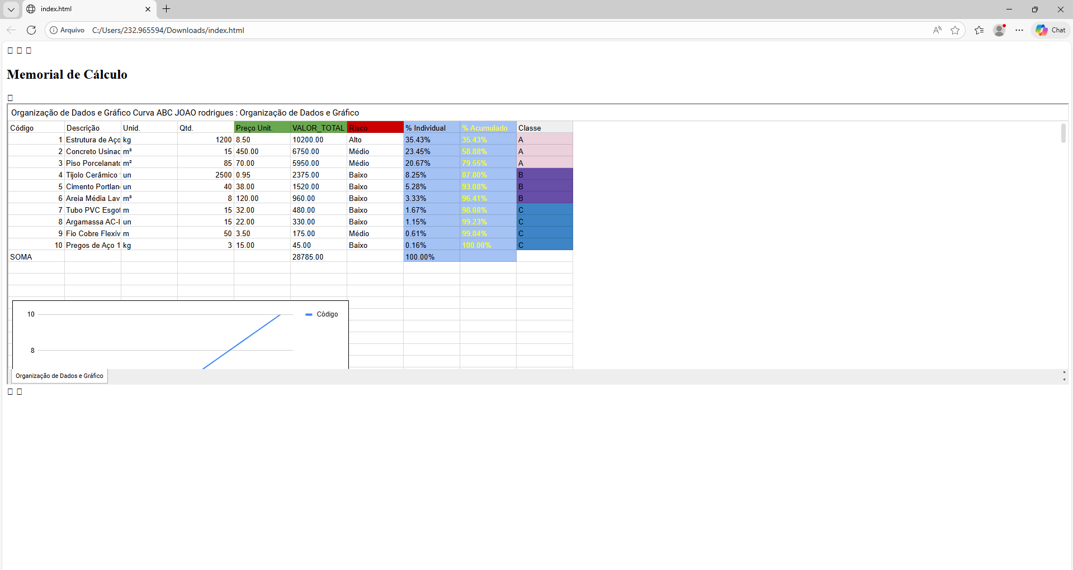

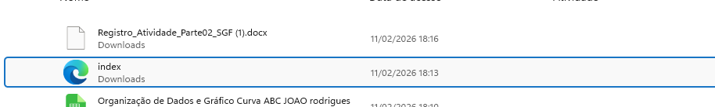
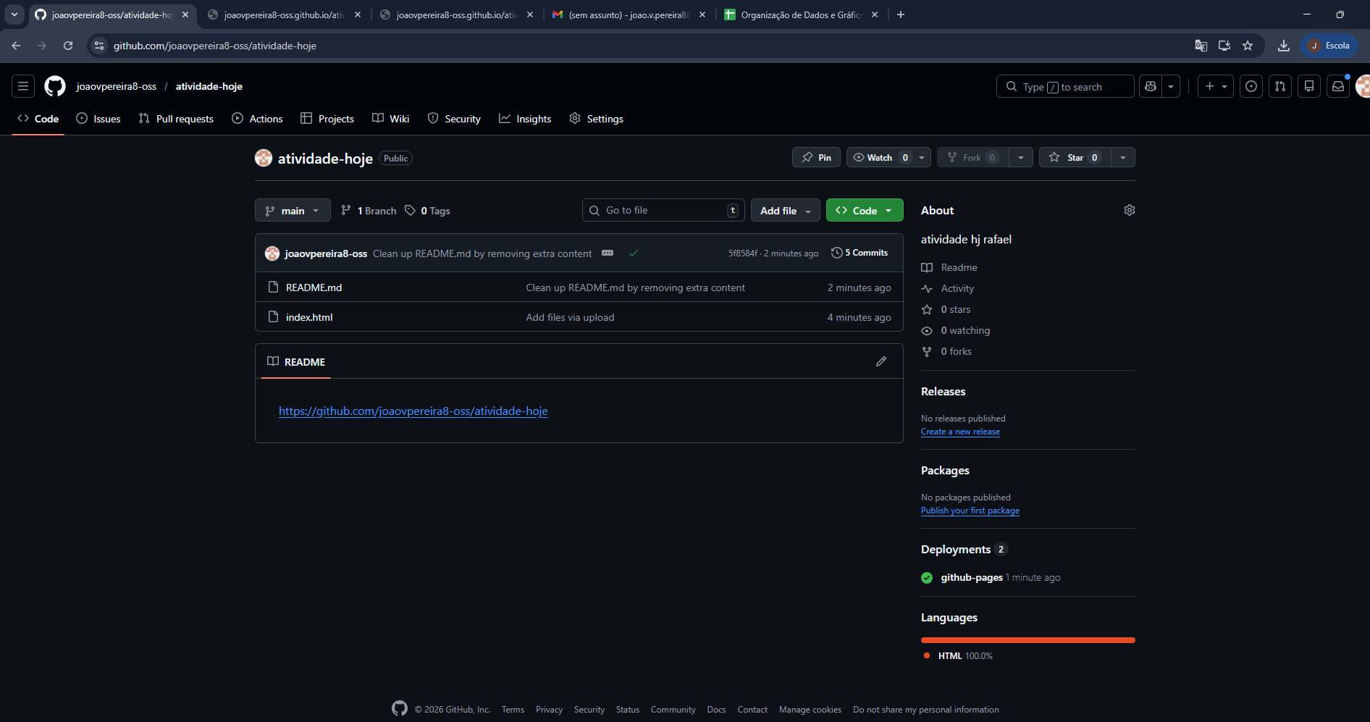

REFLEXÃO DO ALUNO
Maior dificuldade encontrada:
Criar o site em html
O que você aprendeu nesta atividade:
Criar o site em html

DECLARAÇÃO
Declaro que esta atividade foi realizada individualmente e representa minha própria execução prática.
Assinatura do aluno:
João Vitor Nery Pereira

Mentoria e orientação técnica:
Engº Rafael Bispo — Mestre em Computação

